Littérature
Tapuscrit n°4
L’Afrique de Zigomar
Ce1
Grenouille
Zigomar
Pipioli

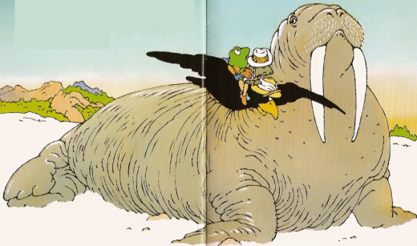
« L’Afrique ! L’Afrique ! »
Les deux passagers sont réveillés en sursaut par les cris de Zigomar.
« Là ! Un éléphant ! » s’exclame Zigomar. « Regardez ces défenses ! »
« Tu es sûr que c’est un éléphant ? » dit la grenouille. « Je ne voyais pas ça comme ça ! »
« Moi non plus ! » dit le souriceau.

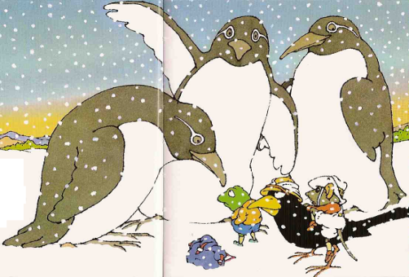
« Regardez ! Des singes ! » s’esclaffe Zigomar. « Comme ils sont drôles ! »
« Je ne voyais pas ça comme ça ! » dit Pipioli déçu.
« Moi non plus ! » dit la grenouille. « Et en plus on n’a pas de chance : il neige. »

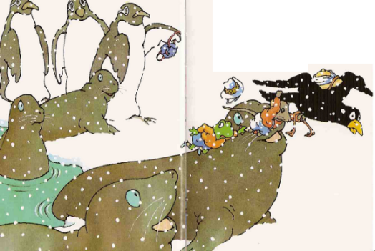
« Attention ! » hurle Zigomar. « Des crocodiles ! »
Les trois amis réussissent à s’envoler juste à temps.
« Je ne voyais pas ça comme ça ! » constate une nouvelle fois Pipioli.
« Non mais, ça veut dire quoi ça, je ne voyais pas ça comme ça ? Vous n’êtes jamais contents ! » s’insurge Zigomar. « Continuez à mettre ma parole en doute et vous rentrez à pied ! Parole de Zigomar ! »

